Búvárkodj a biológiában

A Verseghy Ferenc Gimnázium online biológia versenye
a nyolcadik osztályos tanulók részére

A feladatlapra kérem feltüntetni a feladatlapot beküldő tanuló nevét,
iskoláját és felkészítő tanára nevét!

Beküldési határidő: 2019. november 28. csütörtök 12.00 óra

Email cím: biologia@verseghy-szolnok.sulinet.hu

II. feladatlap
I. Írd a számokat a megfelelő helyre! Egy számot több helyre is írhatsz!

1. Ízeltláb
2. Kitines külső váz
3. Szelvényezett test testtájakkal
4. Rovarok
5. 3 pár ízelt láb
6. Pókszabásúak
7. Rákok
8. Testük elő és utótestre tagolódik
9. 10 lábú
10. Szájszervük csáprágó

Pók:
Rák:
Rovar:

II. Egészítsd ki a mondatokat az oda illő szóval!

sárgarépa, termő, meggyfa, gyöktörzs, liliom, fogyasztó, datolyapálma, takarólevelek, mellékgyökérzet, szárazföldi, termését, rögzítőfonalak, sziklevelek, páfrányok

- A ……………………………………. főgyökere tápanyagok raktároz.
- A……………………………… szomorúfűz és a kocsányos tölgy fás szárú zárvatermők.
- Az akácia, a……………………………………… és a mahagóni trópusi növények.
- A…………………………………………… egyszikű, mert, leples virága, mellékeres levele és mellékgyökere van.
- A harasztok fontos tápanyag raktározó szerve a ………………………………………….
- A mohák jellemző részei a ……………………………………………….. és a levélkék.
- Az egyszikű növényekre a ……………………………………………………. jellemző.
- A zárvatermő növények a ……………………………………………... alapján kétfélék: egy vagy kettő van belőlük.
- A takarólevelek szerepe a porzók és a …………………………………………. védelme.
- A csészelevelek zöld színű …………………………………………………………………
- A harasztok legjellegzetesebb képviselői a ………………………………………………
- A nyitvatermőknek hiába keressük a ………………………………………………………
- A gombák …………………………………………. szervezetek.
- A páfrányok………………………………………….. növények, amelyeknek szaporodása vízhez kötött.

III. Írd a számok után a megfelelő betűt!

A) heringsirály | B) kárókatona | C) grönlandi alka | D) mindhárom | E) egyik sem

1. .......... hazánkban is költ
2. .......... röpképtelen
3. .......... szárnya és háta kivételével tollazata fehér
4. .......... a vízből táplálkoznak
5. .......... lábán úszóhártyát visel
6. .......... részben vagy kizárólag halakra vadászik
7. .......... feje és háta fekete, hasa fehér
8. .......... a lunda legközelebbi rokona
9. .......... hazánkban egyik évszakban sem fordul elő

A) delfinek | B) fókák | C) bálnák | D) mindhárom | E) egyik sem

10. .......... tüdővel lélegeznek
11. .......... fogas cetek
12. .......... szőrzetük megvan
13. .......... függőleges farki úszólemezük van
14. .......... hátsó végtagjuk nem csökevényes
15. .......... táplálékukat a szárazföldön keresik
16. .......... emlősök
17. .......... ujjaik között úszóhártya feszül
18. .......... közéjük soroljuk a ma élő legnagyobb testű állatokat
19. .......... szilás cetek
20. .......... fajaik közt sok a növényevő
21. .......... a szárazföldön szaporodnak.

IV. A felsorolt 12 növényből melyeket látod a képen?Írd a pontozott vonalra!

gilisztaűző varádics, vörös here, mocsári gólyahír, hólyagos habszegfű,
bíboros kosbor, mezei aszat, selyemakác, fehér madársisak, réti margitvirág,
sárga nőszirom, közönséges cickafark, homoki árvalányhaj.

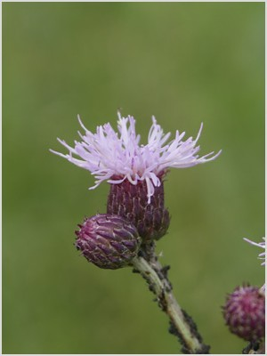  1. | 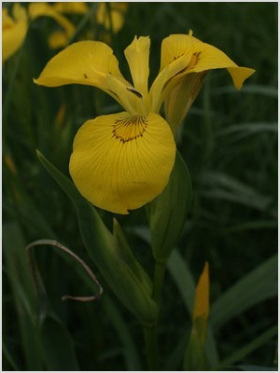  2. | 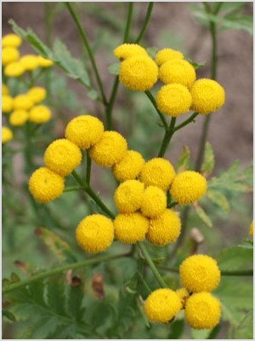  3.
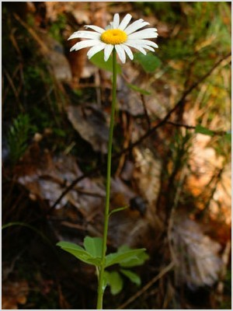  4. | 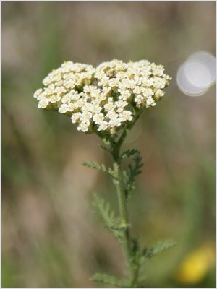  5. | 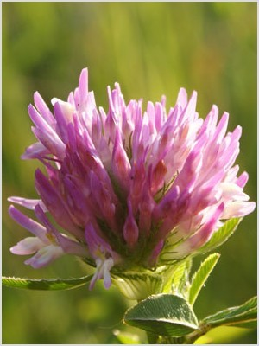  6.
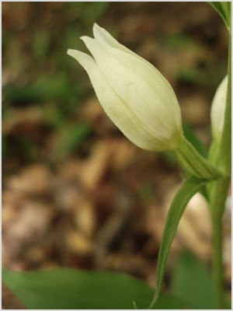  7. | 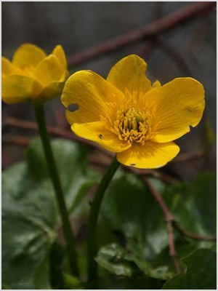  8. | 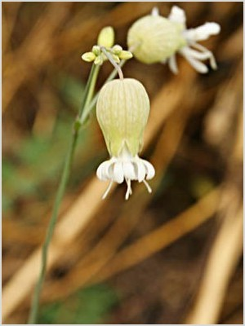  9.
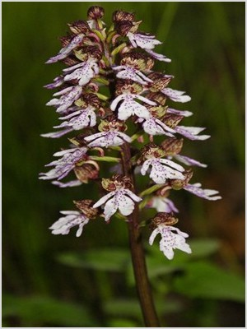  10. | 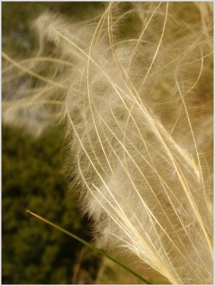  11. | 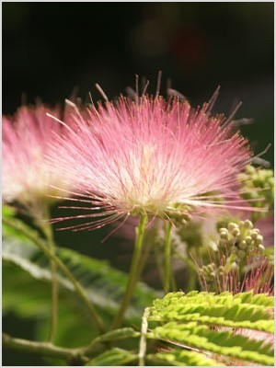  12.
1.
2.
3.
4.
5.
6.
7.
8.
9.
10.
11.
12.

V. Nevezd meg a számokkal jelölt részeket!
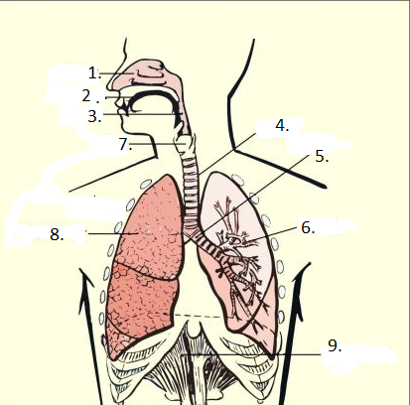 | 1.  2.  3.  4.  5.  6.  7.  8.  9.

Keresd a párját!

A meghatározásokhoz keresd meg a hozzátartozó szervet, a számát írd a pontozott vonalra!

A. a végén léghólyagocskák találhatók ............
B. a légzésben résztvevő egyik izom ............
C. lebenyes felépítésű ............
D. gyökérfogak találhatók benne ............
E. egyik feladata a levegő szűrése ............
F. C alakú porcok merevítik falát ............
G. a hangadás szerve ............
H. a légzőszervet két részre osztja ............
Jó munkát!
Szolnok, 2019. november 21. Dobos Annamária
versenyszervező

